À propos de cette leçon
Dans la présente leçon, les élèves étudieront les fonctions et les responsabilités des trois ordres de gouvernement au Canada. Ils participeront ensuite à un jeu de rôles afin d’apprendre comment les fonds publics sont dépensés à l’échelle fédérale, provinciale et municipale.

Niveau scolaire | Cours/matières | Objectif d’apprentissage | Durée  suggérée
10 | CHV2O – Éducation à la citoyenneté | À la fin de cette leçon, les élèves pourront :  - décrire les différents ordres de gouvernement et leurs rôles. | Une période

Liens avec le curriculum
Études canadiennes et mondiales 9e et 10e année 2013
Civismes et citoyenneté, 10e année CHV2O
Engagement et action civique
Attentes :
B2 – Déterminer la reconnaissance de divers points de vue, de croyances, de valeurs et symboles dans sa communauté et au Canada. [ACCENT SUR : perspective politique]

Contenus d’apprentissage :
B2.2 – Décrire des événements, des symboles et des groupes de personnes commémorés ou reconnus au Canada et leur signification pour la société canadienne.

Matériel
- Vidéoprojecteur ou tableau blanc
- Cartes du Canada
- Chapeau ou sac pour le tirage
- Exemplaires pour les élèves du document « Les trois ordres de gouvernement au Canada » (annexe A)
- Porte-noms (annexe B)
- « Argent » du gouvernement (annexe C)
- Ou utiliser l’outil CLIPS Money Tool interactivement : http://mathies.ca/learningTools.php
- Scénarios : « Argent » du gouvernement (annexe D), à couper en bandes par sujet
- Fiche de suivi (annexe E)

Durée  (min.) | Déroulement de la leçon | L’évaluation comme  et au service de l’apprentissage (auto-évaluation/évaluation  par les pairs/le personnel enseignant)
MISE EN SITUATION
Directives
Expliquer que le Canada compte trois ordres de gouvernement : le fédéral, le provincial et le municipal. Donner un aperçu général de chaque ordre de gouvernement. Montrer une carte du Canada (si possible, utiliser une carte en ligne pour présenter des vues rapprochées des régions dont chaque gouvernement est responsable).
Désigner divers endroits sur la carte et poser des questions pour vérifier les connaissances des élèves. Par exemple, désigner Toronto et demander : « Qui est le maire de Toronto? », désigner Ottawa et demander : « Dans quel édifice d’Ottawa le premier ministre du Canada travaille-t-il? » et « Combien de provinces et de territoires relèvent du gouvernement fédéral? ».

Durée  (min.) | Déroulement de la leçon | L’évaluation comme  et au service de l’apprentissage (auto-évaluation/évaluation  par les pairs/le personnel enseignant)
MISE EN SITUATION (suite)
Contexte d’apprentissage
Marc est un personnage qui ne cesse d’éprouver des troubles financiers. Utiliser le scénario ci-dessous pour fournir aux élèves un contexte d’apprentissage.
Marc aimerait participer à la vie politique, mais il ne sait pas quel poste lui conviendrait le mieux. Il décide d’observer un politicien de sa région au travail pour en apprendre davantage sur les principales fonctions des différents ordres de gouvernement.
ACTION
 | Activité : Jeu de rôles  Distribuer le document « Les trois ordres de gouvernement au Canada » (annexe A). Examiner les rôles de chaque ordre de gouvernement, en expliquant les responsabilités énumérées dans le document. Inviter les élèves à remplir les renseignements demandés sur les chefs de gouvernement et leur poste. Discuter des réponses avec la classe.  Demander à trois élèves de prendre place devant la classe. Attribuer un rôle à chacun d’eux : premier ministre du Canada, premier ministre provincial ou maire. Leur remettre un porte-nom (annexe B) pour qu’ils soient faciles à identifier. Expliquer que chaque élève représente l’ordre de gouvernement lui ayant été attribué. Fournir de l’argent fictif à chaque chef (annexe C).  Placer les bandes des divers scénarios de financement (annexe D) dans un chapeau ou un sac. Choisir deux autres élèves qui doivent venir devant la classe pour piger un scénario de financement (par exemple, construire un nouvel aréna). Ces deux élèves doivent se consulter brièvement, puis demander le financement à l’ordre de gouvernement concerné. | Recueillir les fiches de suivi (annexe E).

Durée  (min.) | Déroulement de la leçon | L’évaluation comme  et au service de l’apprentissage (auto-évaluation/évaluation  par les pairs/le personnel enseignant)
ACTION (suite)
Si les élèves demandent le financement au bon ordre de gouvernement, le représentant de l’ordre en question doit leur remettre de l’argent fictif. Si le financement peut provenir de plus d’un ordre de gouvernement, les élèves doivent présenter une deuxième demande.
Si les élèves ne présentent pas leur demande au bon ordre de gouvernement, intervenir et passer en revue le tableau des responsabilités en fonction du scénario (annexe A).
Recommencer l’activité avec d’autres élèves, jusqu’à ce que tous les scénarios de financement aient été utilisés.
COMPTE RENDU ET CONSOLIDATION
Demander aux élèves de faire connaître leur opinion sur les dépenses publiques et sur les fonctions du gouvernement à l’aide des questions suivantes :
- Selon vous, pourquoi avons-nous trois ordres de gouvernement au Canada?
- Comment un citoyen peut-il influer sur les décisions de chaque ordre de gouvernement en matière de dépenses?
- Pensez-vous que l’éducation devrait être payée par le gouvernement provincial ou par le gouvernement fédéral? Pourquoi?
- Quels sont les avantages des municipalités à pouvoir financer et contrôler les dépenses des services municipaux, comme les bibliothèques publiques, les centres d’art et de loisirs?
- D’où vient l’argent dépensé par les trois ordres de gouvernement?
Fiche de suivi (annexe E)
Demander aux élèves de remplir une fiche de suivi (annexe E) indiquant trois éléments qu’ils ont appris en classe aujourd’hui sur les dépenses relatives aux différents ordres de gouvernement.

Les trois ordres de gouvernement au Canada
Fédéral | Provincial | Municipal
Qui est le chef du  gouvernement fédéral?  Quel est le titre de son poste? | Qui est le chef de votre  gouvernement provincial?  Quel est le titre de son poste? | Qui est le chef de votre  gouvernement municipal?  Quel est le titre de son poste?
Responsabilités du  gouvernement fédéral :  Commerce international  Communications à l’échelle nationale  Transports à l’échelle nationale  Banques  Monnaie  Finances  Affaires étrangères  Armée et défense  Prisons  Immigration  Poids et mesures  Premières nations  Pensions de vieillesse  Agriculture | Responsabilités du  gouvernement provincial :  Immigration  Pensions de vieillesse  Agriculture  Finances  Hôpitaux et soins de santé  Éducation  Transports dans la  province  Ressources naturelles | Responsabilités du  gouvernement municipal :  Eau  Égouts  Collecte des déchets  Transport public  Bibliothèques et loisirs  Services d’urgence  Contrôle des animaux

ANNEXE A
Porte-noms
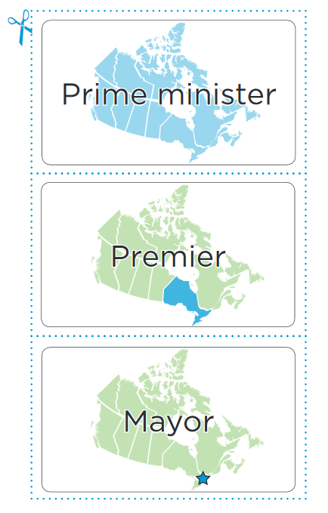
Chef d’état
Maire
Premier minister
ANNEXE B
« Argent » du gouvernement
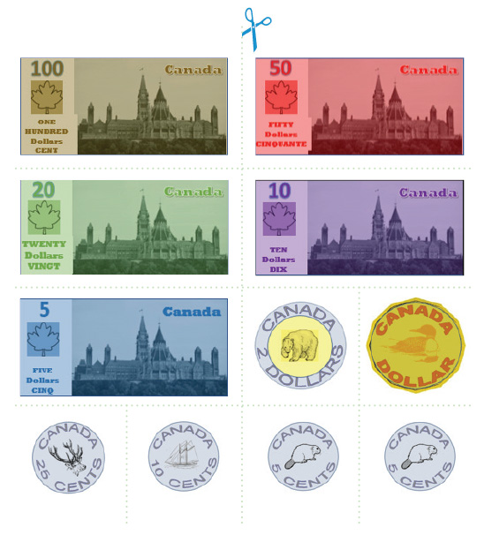
ANNEXE C
Scénarios : « Argent » du gouvernement
Sujet : | Commerce avec le Japon
Scénario : | You are the minister of International Trade and you are working on a trade deal with Japan. You need money to host Japanese politicians who are coming to Canada.
Sujet : | Chaîne de télévision entièrement dédiée au hockey
Scénario : | Vous êtes le président-directeur général de Radio-Canada et vous avez besoin de l’aide financière du gouvernement pour lancer une nouvelle chaîne entièrement dédiée au hockey. Cette chaîne serait diffusée à l’échelle du Canada.
Sujet : | Réparations de la Transcanadienne
Scénario : | Vous êtes chauffeur de camion et vous êtes mécontent des nids de poule dans la chaussée de la Transcanadienne (la route qui traverse en grande partie le Canada). Vous avez obtenu 100 000 signatures dans une pétition pour faire réparer la route.
Sujet : | Nouveau billet de 1 000 $
Scénario : | Vous êtes le gouverneur de la Banque du Canada et vous avez besoin d’argent pour la conception d’un nouveau billet de 1 000 $.
Sujet : | Nouvel aréna
Scénario : | Vous êtes l’entraîneur d’une équipe de hockey pee-wee. Il y a un seul aréna dans votre quartier et il ne suffit pas, compte tenu du nombre d’équipes de hockey. Vous aimeriez qu’un deuxième aréna soit construit dans votre quartier.
Sujet : | Nouvelle ambassade aux Bahamas
Scénario : | Vous êtes le ministre des Affaires étrangères et vous avez besoin d’argent pour aménager une ambassade canadienne aux Bahamas.
Sujet : | Nouveaux sous-marins
Scénario : | Vous êtes un commandant haut gradé de la Marine canadienne. Vous voulez acheter sept nouveaux sous-marins.

ANNEXE D
Scénarios : « Argent » du gouvernement (suite)
Sujet : | Agrandissement d’une prison
Scénario : | Vous êtes le directeur d’une prison. Vous voulez agrandir la prison parce qu’il n’y a pas assez de place pour tous les détenus.
Sujet : | Augmentation du financement pour les immigrants
Scénario : | Vous êtes un ardent défenseur des droits des immigrants. En raison d’un manque de travailleurs dans certains secteurs, le Canada a admis plus d’immigrants que d’habitude cette année. Il faut de l’argent pour leur fournir des services.
Sujet : | Nouveau panneau de signalisation
Scénario : | Depuis les années 1970, on utilise le système métrique au Canada. Tous les panneaux de signalisation indiquent maintenant la limite de vitesse en km/h (kilomètres à l’heure). Toutefois, en conduisant sur une petite route de campagne hier, vous avez remarqué qu’un ancien panneau de signalisation indiquait toujours la limite de vitesse en mi/h (milles à l’heure). Vous voulez que le panneau soit remplacé.
Sujet : | Monument pour les Cris
Scénario : | Vous êtes un des chefs de la nation autochtone des Cris. Un des anciens de la tribu est décédé hier et vous aimeriez obtenir de l’argent pour ériger un monument à sa mémoire.
Sujet : | Augmentation des pensions
Scénario : | En raison de la hausse des prix, les retraités ont besoin de pensions plus élevées. Vous êtes un aîné et vous avez obtenu 50 000 signatures dans une pétition réclamant la hausse des pensions.
Sujet : | Plus de soya
Scénario : | Vous êtes le président de l’association des agriculteurs de l’Ontario. Vous aimeriez obtenir une subvention (de l’argent) du gouvernement pour faire pousser du soya, car il s’agit d’une culture qui gagne en popularité, tant au Canada qu’à l’étranger.

ANNEXE D
Scénarios : « Argent » du gouvernement (suite)
Sujet : | Plus d’infirmières
Scénario : | Vous êtes le chef des services administratifs de l’hôpital Princess Margaret, à Toronto. Vous devez embaucher plus d’infirmières pour prendre soin des patients.
Sujet : | Nouveaux manuels de mathématiques
Scénario : | Vous êtes le directeur de la commission scolaire de votre région. Vous avez besoin de nouveaux manuels de mathématiques parce que les anciens manuels sont en piètre état et qu’il n’y en a pas suffisamment pour tous les élèves.
Sujet : | Nouveau tramway
Scénario : | Vous êtes le commissaire du réseau de transport en commun local. Vous aimeriez ajouter un tramway dans une des rues principales de la ville. Pour le faire, il faudrait financer l’achat du tramway de même que l’élargissement de la rue et le changement de nombreux feux de circulation.
Sujet : | Reforestation
Scénario : | Vous êtes le maire d’un petit village où un incendie a récemment ravagé la forêt avoisinante. Vous avez besoin d’argent pour planter de nouveaux arbres, car la forêt attire beaucoup de touristes dans le village.
Sujet : | Pureté de l’eau
Scénario : | Vous êtes le directeur de l’usine de traitement des eaux d’une ville. Des produits chimiques toxiques ont récemment été trouvés dans le réseau d’aqueduc de la ville. Vous avez besoin d’équipement spécialisé pour éliminer ces produits chimiques.
Sujet : | Nettoyage des égouts
Scénario : | Vous êtes un conseiller municipal et vous remarquez qu’une odeur étrange émane de certains égouts de votre arrondissement. Vous avez besoin de services professionnels pour trouver et éliminer la source de cette odeur.

ANNEXE D
Scénarios : « Argent » du gouvernement (suite)
Sujet : | Collecte des déchets accrue
Scénario : | Vous êtes un conseiller municipal et la population de votre arrondissement a doublé cette année. Vous devez accroître les services de collecte des déchets. Il vous faut notamment plus de travailleurs et de camions.
Sujet : | Nouveaux ordinateurs pour une bibliothèque
Scénario : | Vous êtes le directeur d’une bibliothèque publique et vous devez mettre à niveau les ordinateurs de celle-ci, parce qu’ils ne prennent pas en charge les nouveaux logiciels.
Sujet : | Aide aux victimes d’inondations
Scénario : | Vous êtes un conseiller municipal et le lac en bordure de votre ville a inondé de nombreuses maisons de votre arrondissement.

ANNEXE D
Fiche de suivi
Nom : ____________________________________

Indiquez ce que vous avez appris au sujet des fonctions et des responsabilités de chaque ordre de gouvernement.

Gouvernement municipal _______________________________________________________
_______________________________________________________
_______________________________________________________
_______________________________________________________
_______________________________________________________
Gouvernement provincial _______________________________________________________
_______________________________________________________
_______________________________________________________
_______________________________________________________
_______________________________________________________
Gouvernement fédéral _______________________________________________________
_______________________________________________________
_______________________________________________________
_______________________________________________________
_______________________________________________________
ANNEXE E

